УДК 338.2
ББК 65.05
Иван Иванович ИВАНОВ
Кандидат экономических наук, доцент, МВА
Московский государственный университет имени М.В. Ломоносова (Москва, Россия)
ivanov.msu@yandex.ru

Ivan IVANOV
Ph. D. in Economics, Associate Professor, МВА
Lomonosov Moscow State University (Moscow, Russia)
ivanov.simonov.msu@yandex.ru

СОВРЕМЕННЫЕ ТЕНДЕНЦИИ РАЗВИТИЯ ТНК В УСЛОВИЯХ ГЛОБАЛИЗАЦИИ МИРОВЫХ ФИНАНСОВ И ЦИФРОВИЗАЦИИ ЭКОНОМИКИ
В данной статье рассматривается современные тенденции в деятельности ТНК в условиях глобализации, цифровизации мировой экономики, а также ускоренного развития факторов производства. ТНК являются одними из основных субъектов в мировой торговле. Данные процессы значительно ускорились под действием усиления глобализации мировой экономики. Международные процессы свидетельствуют, что деятельность ТНК непосредственно влияет не только на экономическое развитие стран и на отдельные сферы мировой экономики. В рамках данной статьи определяются направления изменения характера деятельности ТНК в условиях глобализации мировой экономики и степени их влияния на экономику стран. Авторы анализируют основные факторы развития и конкурентные преимущества транснациональных корпораций. В статье показывается, насколько важную роль транснациональные корпорации играют в текущих глобальных экономических процессах для обеспечения устойчивого экономического роста в мировой экономике и повышения конкурентоспособности в мировой экономической среде в связи с развитием научно-технической революции ТНК.

Ключевые слова: цифровая выставочная платформа, виртуальная торговая выставка, гибридная выставка

Modern trends in the development of TNC under globalization of world finance and digitalization of the economy
This article highlights current trends in the activities of TNCs under globalization, digitalization of the world economy, as well as the accelerated development of factors of production. TNCs play a key role in the world trade. These processes have significantly accelerated under the influence of the increasing globalization of the world economy. International processes indicate that the activities of TNCs directly affect not only the economic development of countries and certain areas of the world economy. In the framework of this article, the authors determine the main contemporary activities of transnational corporations under globalization processes of the world economy and their influence on the economies of countries. The authors analyze the main factors of development and competitive advantages of transnational corporations. The article shows an important role of transnational corporations in the current global economic processes and helps to ensure sustainable economic growth in the world economy and increase competitiveness in the global economic environment under scientific and digitalization of the world economy.
Keywords: digital exhibition platform, virtual trade show, hybrid trade fair

Деньги, точнее, денежные знаки — явление, знакомое каждому. Проблема денег, организации денежного обращения интересовала человечество на протяжении многих веков. И сейчас продолжаются дискуссии о природе и функциях денег, их роли в развитии экономики, реализации экономических законов. Несомненно, деньги — экономическая и историческая категория, имеющая свои особенности на каждом этапе развития товарного производства.
В долгом процессе развития общества деньги совершенствовались, что — соответственно — приводило к усложнению существующих форм и видов денег [Дякин, 2017]. Считается, что эволюция денежных знаков происходила и происходит от простых форм меновой стоимости/денег к более сложным (см. рис.1).
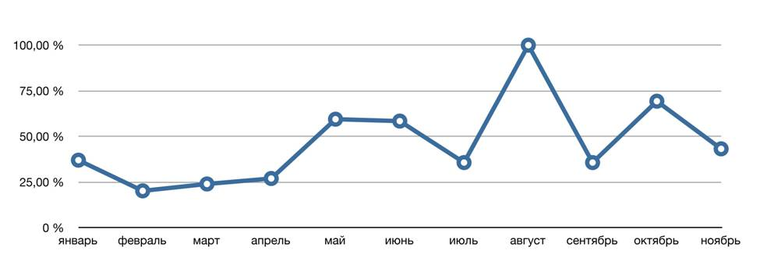
Рис.1. Название рисунка (Указать источник)
Характерно, что каждое направление в экономической теории выдвигало и выдвигает свою теорию денег. В современном мире, на стадии внедрения в повседневную жизнь информационных технологий, появляется новая форма, так называемые «электронные» деньги или деньги на электронном носителе. Особый интерес как у публики, так и в научной среде привлекает совершенно новый феномен, имеющий общее название «криптовалюта» (автор предпочитает более точное определение «криптосистема обмена») (см. табл. 1).
Табл. 1. Влияние криптовалют (Указать источник)
Наименование криптовалюты | Степень влияния (в микродозах)
 | 1 | 2 | 3 | 4
Криптовалюта А | 107, 8 | 116,7 | 125,6 | 130
Криптовалюта Б | 40 | 41,1 | 43,3 | 44,4
Криптовалюта X | 12,8 | 12,8 | 12,8 | 12,8

Появление нового класса «IT-денег» (фактически это программные продукты, позволяющие выполнять основные функции «традиционных» денежных носителей, в частности, золота и бумажных денежных знаков) раскололо научный мир [Nakamoto, 2019]. Это явление принципиально «не интегрируется» в практику современного капиталистического общества, тем самым отрицая построенные на её базе основные направления современной денежно-кредитной политики: монетаризм и неокейнсианство в виде MMT (modern monetary theory).

Список литературы
1. Дякин В.С. Российская экономика в XXI в. СПб., 2017. 363 с.
2. Nakamoto S. Bitcoin: A Peer-to-Peer Electronic Cash System // Экономика для чайников (электронный ресурс). URL: https://habr.com/ru/post/215557 (дата обращения: 07.06.2022).

